Федеральное государственное бюджетное образовательное учреждение высшего образования "Удмуртский государственный университет"

**Педагогический анализ / мониторинг**

**результатов Федерального интернет-экзамена  
в сфере профессионального образования**

***в рамках компетентностного подхода***

**Дисциплине «Экология»**

**математического и естественнонаучного цикла** **ФГОС ВО**

**март – июль 2017**

**ОГЛАВЛЕНИЕ**

*Для обновления содержания нажмите на слове* ***здесь*** *правой кнопкой мыши и выберите пункт меню "Обновить поле"*

# Введение

Проект «Федеральный интернет-экзамен в сфере профессионального образования» (ФЭПО) является одной из широко востребованных вузами и ссузами объективных процедур оценки качества подготовки студентов и учащихся. В условиях модернизации образования и внедрения в образовательный процесс федеральных государственных образовательных стандартов в проекте ФЭПО реализована технология независимой оценки результатов обучения студентов на основе компетентностного подхода.

В рамках компетентностного подхода проекта ФЭПО предложены новая уровневая модель педагогических измерительных материалов и модель оценки результатов обучения студентов.

Представленный в данной книге педагогический анализ/мониторинг по результатам ФЭПО в рамках компетентностного подхода предназначен ***для заведующих кафедрами, профессорско-преподавательского состава образовательной организации*** и отражает информацию о результатах тестирования по дисциплине студентов, обучающихся по различным направлениям подготовки, реализующим федеральные государственные образовательные стандарты (ФГОС).

***В первом разделе*** отражены количественные показатели участия в ФЭПО по дисциплине «Экология» математического и естественнонаучного цикла (МЕН) ФГОС ВО.

***Во втором разделе*** приведена модель оценки результатов обучения, используемая в рамках компетентностного подхода ФЭПО, и представлены результаты тестирования по дисциплине «Экология» цикла МЕН ФГОС ВО студентов данной образовательной организации и вузов-участников.

***В третьем разделе*** показана структура содержания педагогических измерительных материалов по дисциплине «Экология» цикла МЕН ФГОС ВО, и проведен анализ результатов тестирования по данным структурам студентов различных направлений подготовки.

***Четвертый раздел*** содержит информацию о проектах Интернет-тестирования в сфере образования НИИ мониторинга качества образования.

В приложениях описаны модель педагогических измерительных материалов, характеристика уровней обученности (результатов обучения) по дисциплине «Экология» математического и естественнонаучного цикла ФГОС ВО, а также формы представления результатов тестирования, используемые в данном отчете.

# Показатели участия в ФЭПО-21 – ФЭПО-25 по дисциплине «Экология» цикла МЕН ФГОС ВО

## Количественные показатели участия студентов вузов-участников

Количество сеансов тестирования по дисциплине «Экология» цикла МЕН ФГОС ВО студентов вузов-участников, принявших участие в ФЭПО-21 – ФЭПО-25, отражено на диаграмме (рисунок 1.1) и в таблице 1.1.

Таблица 1.1 – Количественные показатели участия в ФЭПО

|  |  |  |  |
| --- | --- | --- | --- |
| **Период проведения** | **Этап** | **Количество вузов-участников** | **Количество сеансов тестирования** |
| март –  июль 2015 | ФЭПО-21 | 87 | 4693 |
| октябрь 2015 –  февраль 2016 | ФЭПО-22 | 82 | 5450 |
| март –  июль 2016 | ФЭПО-23 | 64 | 5002 |
| октябрь 2016 –  февраль 2017 | ФЭПО-24 | 64 | 4639 |
| март –  июль 2017 | ФЭПО-25 | 71 | 3658 |

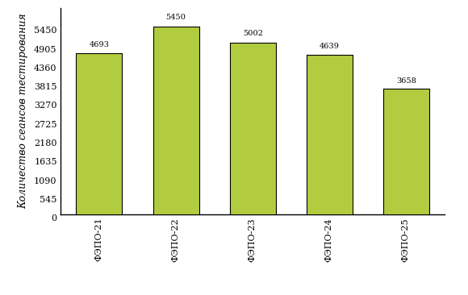  
Рисунок 1.1 – Динамика сеансов тестирования студентов вузов-участников  
по дисциплине «Экология»

## Количественные показатели участия студентов вуза

Количество сеансов тестирования по дисциплине «Экология» цикла МЕН ФГОС ВО студентов вуза, принявших участие в ФЭПО-21 – ФЭПО-25, отражено на диаграмме (рисунок 1.2) и в таблице 1.2.

Таблица 1.2 – Количественные показатели участия в ФЭПО студентов вуза

|  |  |  |  |
| --- | --- | --- | --- |
| **Период проведения** | **Этап** | **Количество направлений подготовки** | **Количество сеансов тестирования** |
| март –  июль 2015 | ФЭПО-21 | 2 | 58 |
| октябрь 2015 –  февраль 2016 | ФЭПО-22 | 0 | 0 |
| март –  июль 2016 | ФЭПО-23 | 0 | 0 |
| октябрь 2016 –  февраль 2017 | ФЭПО-24 | 1 | 22 |
| март –  июль 2017 | ФЭПО-25 | 1 | 30 |

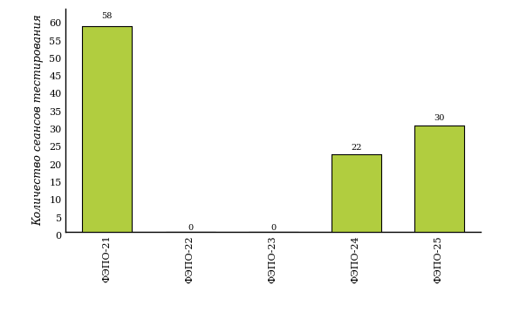  
Рисунок 1.2 – Динамика сеансов тестирования   
по дисциплине «Экология» студентов вуза

# Результаты обучения студентов по дисциплине «Экология» цикла МЕН ФГОС ВО

## ФЭПО: модель оценки результатов обучения

В рамках компетентностного подхода ФЭПО используется модель оценки результатов обучения, в основу которой положена методология В. П. Беспалько об уровнях усвоения знаний и постепенном восхождении обучающихся по образовательным траекториям (рисунок 2.1).

  
Рисунок 2.1 – Принципы восхождения по методологии В. П. Беспалько

Выделены следующие *уровни* результатов обучения студентов.

**Первый уровень.** Результаты обучения студентов свидетельствуют об усвоении ими некоторых элементарных знаний основных вопросов по дисциплине. Допущенные ошибки и неточности показывают, что студенты не овладели необходимой системой знаний по дисциплине.

**Второй уровень.** Достигнутый уровень оценки результатов обучения показывает, что студенты обладают необходимой системой знаний и владеют некоторыми умениями по дисциплине. Студенты способны понимать и интерпретировать освоенную информацию, что является основой успешного формирования умений и навыков для решения практико-ориентированных задач.

**Третий уровень.** Студенты продемонстрировали результаты на уровне осознанного владения учебным материалом и учебными умениями, навыками и способами деятельности по дисциплине. Студенты способны анализировать, проводить сравнение и обоснование выбора методов решения заданий в практико-ориентированных ситуациях.

**Четвертый уровень.** Студенты способны использовать сведения из различных источников для успешного исследования и поиска решения в нестандартных практико-ориентированных ситуациях. Достигнутый уровень оценки результатов обучения студентов по дисциплине является основой дляформирования общекультурных и профессиональных компетенций, соответствующих требованиям ФГОС.

Для студента достигнутый уровень обученности определяется по результатам выполнения всего ПИМ в соответствии с алгоритмом, приведенным в таблице 2.1.

Таблица 2.1 – Алгоритм определения достигнутого уровня обученности для студента

|  |  |  |
| --- | --- | --- |
| **Объект оценки** | **Показатель оценки результатов обучения студента** | **Уровень обученности (уровень результатов обучения)** |
| Студент | **Менее 70%** баллов за задания **каждого из блоков 1, 2 и 3** | Первый |
| **Не менее 70%** баллов задания **блока 1**  и **меньше 70%** баллов за задания **каждого из блоков 2 и 3**  или  **Не менее 70%** баллов задания **блока 2**  и **меньше 70%** баллов за задания **каждого из блоков 1 и 3**  или  **Не менее 70%** баллов задания **блока 3**  и **меньше 70%** баллов за задания **каждого из блоков 1 и 2** | Второй |
| **Не менее 70%** баллов за задания **каждого из блоков 1 и 2**  и **меньше 70%** баллов за задания **блока 3**  или  **Не менее 70%** баллов за задания **каждого из блоков 1 и 3**  и **меньше 70%** баллов за задания **блока 2**  или  **Не менее 70%** баллов за задания **каждого из блоков 2 и 3**  и **меньше 70%** баллов за задания **блока 1** | Третий |
| **Не менее 70%** баллов за задания **каждого из блоков 1, 2 и 3** | Четвертый |

Показатели и критерии оценки результатов обучения для студента и для выборки студентов направления подготовки на основе предложенной модели представлены в таблице 2.2.

Таблица 2.2 – Показатели и критерии оценки результатов обучения

|  |  |  |
| --- | --- | --- |
| **Объект оценки** | **Показатель оценки результатов обучения** | **Критерий оценки результатов обучения** |
| Студент | Достигнутый уровень результатов обучения | Уровень обученности **не ниже второго** |
| Выборка студентов направления подготовки | Процент студентов на уровне обученности не ниже второго | **60%** студентов на уровне обученности **не ниже второго** |

## Результаты тестирования студентов вуза и вузов-участников по итогам ФЭПО-25

В разделе представлена информация о результатах тестирования студентов по двум показателям:

* ***доля студентов по проценту набранных баллов за выполнение ПИМ*** позволяет провести экспресс-оценку результатов тестирования;
* ***доля студентов на уровне обученности не ниже второго*** позволяет провести более глубокий анализ результатов обучения в соответствии с предложенной моделью.

Результаты тестирования студентов вуза и вузов-участников по дисциплине «Экология» цикла МЕН ФГОС ВО по показателю «Доля студентов по проценту набранных баллов за выполнение ПИМ» представлены на рисунке 2.2.

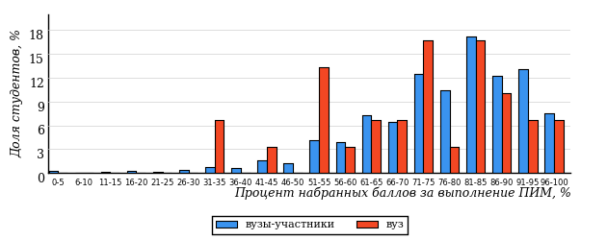  
Рисунок 2.2 – Распределение результатов тестирования студентов вуза  
с наложением на общий результат вузов-участников по данной дисциплине

Распределение результатов тестирования по дисциплине «Экология» цикла МЕН ФГОС ВО студентов вуза и вузов-участников по показателю «Доля студентов на уровне обученности не ниже второго» в соответствии с предложенной моделью оценки результатов обучения показано на рисунке 2.3.



**5%**

**12%**

**42%**

**41%**

**95%**

**91%**

**9%**

**17%**

**47%**

**27%**

|  |  |
| --- | --- |
| вуз | вузы-участники |

Рисунок 2.3 – Диаграмма распределения результатов тестирования студентов

Как видно из рисунка 2.3, по дисциплине «Экология» доля студентов вуза на уровне обученности не ниже второго составляет **91%**, а доля студентов вузов-участников на уровне обученности не ниже второго – **95%**.

На диаграмме (рисунок 2.4) представлено распределение студентов вуза по уровням обученности в соответствии с процентом набранных баллов по результатам выполнения ПИМ по дисциплине «Экология» цикла МЕН ФГОС ВО.

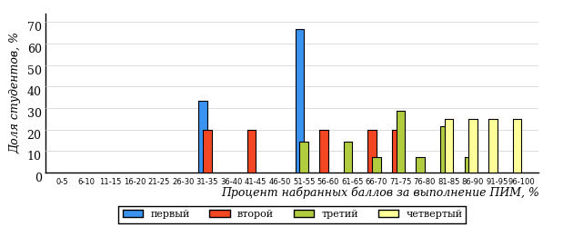  
Рисунок 2.4 – Распределение результатов тестирования студентов вуза  
по уровню обученности в соответствии с процентом набранных баллов за выполнение ПИМ

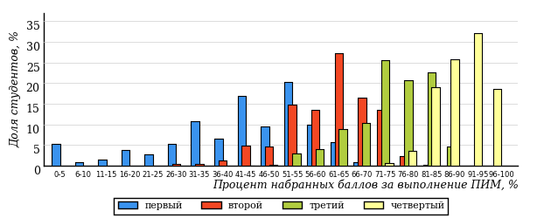  
Рисунок 2.5 – Распределение результатов тестирования студентов вузов-участников  
по уровню обученности в соответствии с процентом набранных баллов за выполнение ПИМ

Диаграммы (рисунки 2.4 и 2.5) позволяют провести экспресс-оценку результатов тестирования студентов вуза по дисциплине «Экология»: сопоставить набранные баллы за выполнение ПИМ с уровнем обученности, а также провести сравнение результатов тестирования студентов вуза с результатами по данным показателям вузов-участников.

На оси абсцисс показан процент набранных баллов за выполнение ПИМ по дисциплине «Экология» и выделена интервальная шкала по данному показателю: [0%; 50%), [50%; 70%), [70%; 90%), [90%; 100%]. Столбцы различного цвета указывают на долю студентов, находящихся соответственно на первом, втором, третьем и четвертом уровнях обученности.

**ПРИМЕЧАНИЕ:**

Предложенная шкала носит рекомендательный характер и может быть использована как дополнение к построению общего рейтинга результатов тестирования по дисциплине.

В таблице 2.3 представлены результаты обучения студентов вуза и вузов-участников по дисциплине «Экология» цикла МЕН ФГОС ВО. Для выборки студентов вуза по отдельным направлениям подготовки указан процент студентов на каждом из уровней обученности, и приведен процент студентов на уровне обученности не ниже второго.

Таблица 2.3 – Результаты обучения студентов вуза по дисциплине «Экология» цикла МЕН ФГОС ВО (ФЭПО-25)

|  |  |  |  |  |  |  |  |  |
| --- | --- | --- | --- | --- | --- | --- | --- | --- |
| **Шифр направления подготовки** | **Наименование направления подготовки** | **Вуз** | | | | | | **Выполнение критерия** |
| **Коли-чество студентов** | **Процент студентов, находящих на уровне обученности** | | | | **Процент студентов на уровне обученности не ниже второго** |
| **первый** | **второй** | **третий** | **четвер-тый** |
| 13.03.01 | Теплоэнергетика и теплотехника | 30 | 9% | 17% | 47% | 27% | 91% | + |

**ПРИМЕЧАНИЕ:**

В таблице красным цветом выделена доля студентов на уровне обученности не ниже второго, составляющая меньше 60%.

Знаком «*» отмечены результаты для выборки студентов менее 10 человек.

## Мониторинг результатов тестирования студентов вуза и вузов-участников

На диаграмме (рисунок 2.6) показано распределение студентов вуза и вузов-участников по уровням обученности по дисциплине «Экология» цикла МЕН ФГОС ВО.

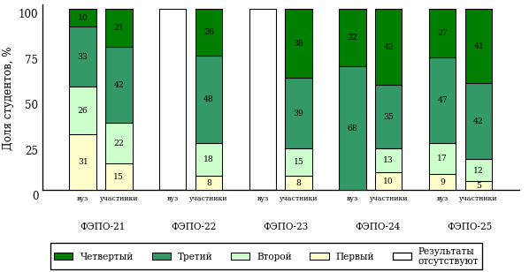  
Рисунок 2.6 – Диаграмма распределения студентов вуза и вузов-участников  
по уровням обученности

В соответствии с моделью оценки результатов обучения процент студентов вуза на уровне обученности не ниже второго составляет 69% (ФЭПО-21), 100% (ФЭПО-24) и 91% (ФЭПО-25), а процент студентов вузов-участников – 85% (ФЭПО-21), 92% (ФЭПО-22), 92% (ФЭПО-23), 90% (ФЭПО-24) и 95% (ФЭПО-25) соответственно.

# Содержательный анализ результатов тестирования студентов по дисциплине «Экология» цикла МЕН ФГОС ВО

## Конструирование структуры содержания педагогических измерительных материалов по дисциплине «Экология» цикла МЕН ФГОС ВО

В рамках компетентностного подхода ФЭПО реализован конструктор содержания ПИМ, позволяющий преподавателю сформировать структуру ПИМ на основе выбранного объема трудоемкости путем включения/исключения отдельных тем и модулей дисциплины, либо воспользоваться предложенной «жесткой» структурой ПИМ.

Обобщенная структура содержания ПИМ включает расширенное количество тем и разделов дисциплины ***«Экология»*** с целью предоставления преподавателям возможности выбора и самостоятельного конструирования ПИМ, исходя из особенностей рабочей программы, реализуемой в вузе по данной дисциплине.

**ПРИМЕЧАНИЕ:**

Темы и модули «жесткой» структуры в обобщенной структуре содержания ПИМ отмечены знаком «*».

Обобщенная структура содержания педагогических измерительных  
материалов по дисциплине «Экология» цикла МЕН ФГОС ВО  
*(объем трудоемкости – меньше 5 кредитов)*

***Блок 1. Тематическое наполнение ПИМ***

Тема 1*. Предмет и задачи экологии как науки, методы экологических исследований

Тема 2. Многообразие растительного и животного мира

Тема 3*. Границы биосферы, ее структура и функции

Тема 4. Потоки энергии в биосфере

Тема 5. Геохимические циклы

Тема 6. Аутэкология (экология особей)

Тема 7*. Экологические факторы среды и их классификация

Тема 8*. Лимитирующий фактор. Закон минимума Либиха и закон толерантности Шелфорда

Тема 9. Адаптации организмов к экологическим факторам

Тема 10. Биотоп. Экологические функции почв

Тема 11*. Особо охраняемые природные территории (заповедники, заказники, национальные парки)

Тема 12. Демэкология (экология популяций)

Тема 13. Синэкология (экология сообществ)

Тема 14. Пищевые цепи и сети

Тема 15*. Развитие экосистемы

Тема 16. Экология человека

Тема 17*. Возможность перенаселения. Демографический переход и его причины

Тема 18*. Возобновимые и невозобновимые природные ресурсы

Тема 19. Пищевые ресурсы

Тема 20. Водные ресурсы

Тема 21. Минеральные ресурсы

Тема 22*. Энергетические ресурсы

Тема 23*. Понятие "загрязнения" окружающей среды

Тема 24*. Особенности, виды, источники загрязнения атмосферного воздуха

Тема 25. Особенности, виды, источники загрязнения воды

Тема 26*. Твердые бытовые отходы и способы их утилизации

Тема 27. Физическое загрязнение среды, радиоактивное загрязнение

Тема 28. Пределы возможности техносферы

Тема 29*. Экологическое законодательство: Конституция. Закон об охране окружающей природной среды (1991, 2002)

Тема 30. Экономические и организационные методы уменьшения нежелательных последствий человеческой деятельности

Тема 31*. Экологический мониторинг различных форм антропогенного воздействия

Тема 32. Экологическая экспертиза и оценка воздействия на окружающую среду (ОВОС)

Тема 33. Нормирование допустимого воздействия на окружающую среду и человека

Тема 34. Международное сотрудничество в области охраны окружающей среды и устойчивое развитие

***Блок 2. Модульное наполнение ПИМ***

Модуль 1*. Биосфера

Модуль 2*. Биосфера

Модуль 3*. Биоэкология

Модуль 4*. Биоэкология

Модуль 5*. Ограниченность природных ресурсов, необходимых для человечества

Модуль 6*. Ограниченность природных ресурсов, необходимых для человечества

Модуль 7*. Загрязнение окружающей среды как результат интенсификации производства продуктов потребления

Модуль 8*. Загрязнение окружающей среды как результат интенсификации производства продуктов потребления

Модуль 9. Организационно-правовые меры обеспечения устойчивого развития (экологическая политика)

Модуль 10. Организационно-правовые меры обеспечения устойчивого развития (экологическая политика)

***Блок 3. Кейс-наполнение ПИМ***

Количество кейс-заданий: 3

## Структура содержания и анализ результатов тестирования студентов по отдельным направлениям подготовки

* + 1. Направление подготовки 13.03.01 «Теплоэнергетика и теплотехника»

Группы: ОАБ-13.03.01-41, ОПБ-13.03.01-21

В таблице 3.1 представлена структура ПИМ по дисциплине «Экология» для студентов вуза по направлению подготовки «Теплоэнергетика и теплотехника» (группы ОАБ-13.03.01-41, ОПБ-13.03.01-21).

Таблица 3.1 – Структура содержания ПИМ

|  |  |
| --- | --- |
| **Содержание ПИМ** | **Номер задания ПИМ** |
| ***Объем трудоемкости:*** меньше 5 кредитов | |
| ***Блок 1. Тематическое наполнение ПИМ*** | |
| Предмет и задачи экологии как науки, методы экологических исследований | 1 |
| Границы биосферы, ее структура и функции | 2 |
| Экологические факторы среды и их классификация | 3 |
| Лимитирующий фактор. Закон минимума Либиха и закон толерантности Шелфорда | 4 |
| Особо охраняемые природные территории (заповедники, заказники, национальные парки) | 5 |
| Развитие экосистемы | 6 |
| Возможность перенаселения. Демографический переход и его причины | 7 |
| Возобновимые и невозобновимые природные ресурсы | 8 |
| Энергетические ресурсы | 9 |
| Понятие "загрязнения" окружающей среды | 10 |
| Особенности, виды, источники загрязнения атмосферного воздуха | 11 |
| Твердые бытовые отходы и способы их утилизации | 12 |
| Экологическое законодательство: Конституция. Закон об охране окружающей природной среды (1991, 2002) | 13 |
| Экологический мониторинг различных форм антропогенного воздействия | 14 |
| ***Блок 2. Модульное наполнение ПИМ*** | |
| Биосфера | 15 |
| Биосфера | 16 |
| Биоэкология | 17 |
| Биоэкология | 18 |
| Ограниченность природных ресурсов, необходимых для человечества | 19 |
| Ограниченность природных ресурсов, необходимых для человечества | 20 |
| Загрязнение окружающей среды как результат интенсификации производства продуктов потребления | 21 |
| Загрязнение окружающей среды как результат интенсификации производства продуктов потребления | 22 |
| ***Блок 3. Кейс-наполнение ПИМ*** | |
| Кейс 1 | |
| Подзадача 1 | 23.1 |
| Подзадача 2 | 23.2 |
| Подзадача 3 | 23.3 |
| Кейс 2 | |
| Подзадача 1 | 24.1 |
| Подзадача 2 | 24.2 |
| Подзадача 3 | 24.3 |
| Кейс 3 | |
| Подзадача 1 | 25.1 |
| Подзадача 2 | 25.2 |
| Подзадача 3 | 25.3 |

Распределение студентов по итогам выполнения заданий блока 1 ПИМ по дисциплине «Экология» представлено на диаграмме (рисунок 3.1).

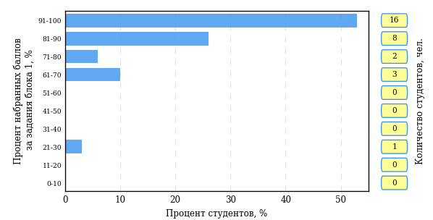  
Рисунок 3.1 – Гистограмма плотности распределения результатов выполнения заданий блока 1 ПИМ по дисциплине «Экология»

На рисунке 3.2 представлена карта коэффициентов решаемости заданий блока 1 ПИМ по дисциплине «Экология».

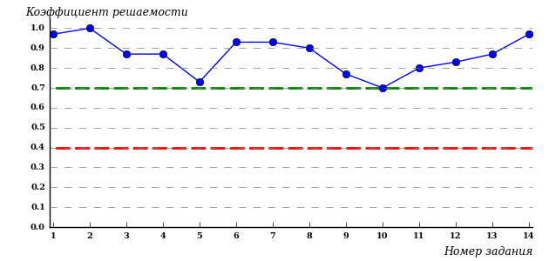  
Рисунок 3.2 – Карта коэффициентов решаемости заданий по темам блока 1  
ПИМ по дисциплине «Экология»

Карта коэффициентов решаемости заданий показывает, что студенты данной выборки

выполнили **на высоком** уровне все задания.

Распределение студентов по результатам выполнения заданий блока 2 ПИМ по дисциплине «Экология» представлено на диаграмме (рисунок 3.3).

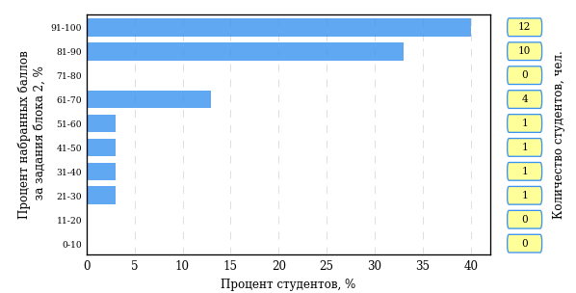  
Рисунок 3.3 – Гистограмма плотности распределения результатов выполнения заданий блока 2 ПИМ по дисциплине «Экология»

На рисунке 3.4 отображены результаты выполнения заданий блока 2 ПИМ по дисциплине «Экология» выборкой студентов.

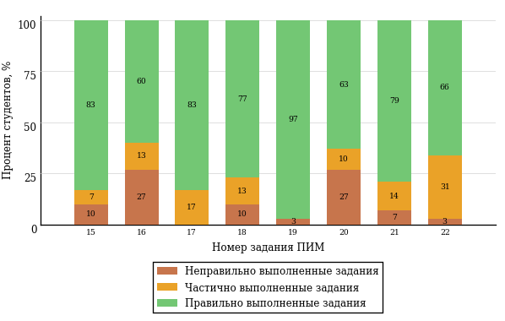  
Рисунок 3.4 – Диаграмма результатов выполнения студентами заданий блока 2  
ПИМ по дисциплине «Экология»

Распределение студентов по результатам выполнения заданий блока 3 ПИМ по дисциплине «Экология» представлено на диаграмме (рисунок 3.5).

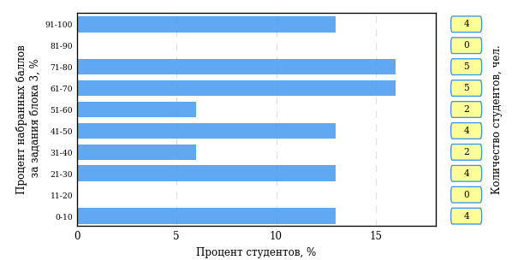  
Рисунок 3.5 – Гистограмма плотности распределения результатов выполнения заданий блока 3 ПИМ по дисциплине «Экология»

На рисунке 3.6 отображены результаты решения заданий блока 3 ПИМ по дисциплине «Экология» выборкой студентов.

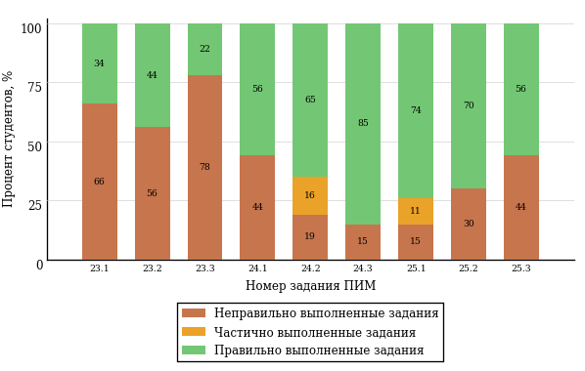  
Рисунок 3.6 – Диаграмма результатов выполнения студентами заданий блока 3  
ПИМ по дисциплине «Экология»

Распределение студентов направления подготовки «Теплоэнергетика и теплотехника» вуза по уровням обученности на основе результатов ФЭПО-25 показано на диаграмме (рисунок 3.7).

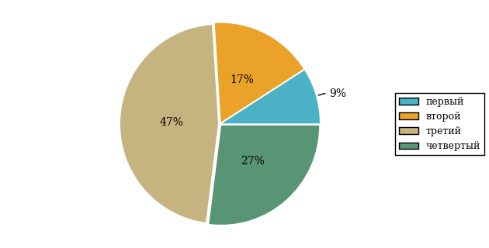  
Рисунок 3.7 – Круговая диаграмма распределения результатов обучения студентов по уровням обученности

В соответствии с моделью оценки результатов обучения процент студентов направления подготовки «Теплоэнергетика и теплотехника» вуза на уровне обученности не ниже второго (по дисциплине «Экология» цикла МЕН ФГОС ВО) составляет 91%.

# Проекты НИИ мониторинга качества образования

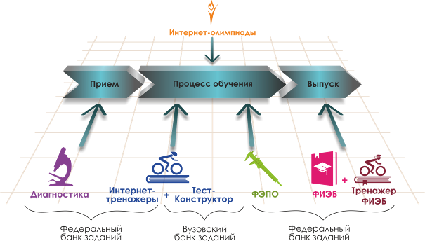

Портал [**www.i-exam.ru**](http://www.i-exam.ru.) является крупнейшим информационным ресурсом,   
цель которого – содействие образовательным организациям в создании системы объективной внутренней и независимой внешней оценки качества образования.

|  |  |
| --- | --- |
|  | **Диагностическое интернет-тестирование студентов первого курса**  позволяет оценить уровень подготовки первокурсников, прогнозировать успешность учебной деятельности студентов. |
|  | **Интернет-тренажеры в сфере образования** предоставляют студентам возможность самостоятельной подготовки к процедурам оценки уровня обученности, а преподавателям – возможность самостоятельного конструирования оценочных материалов для проведения контрольных процедур. |
|  | **Федеральный интернет-экзамен в сфере профессионального образования (ФЭПО)** обеспечивает возможность прохождения внешней независимой оценки результатов обучения в период промежуточной аттестации студентов  на соответствие требованиям ФГОС.  *Результаты независимой оценки качества подготовки обучающихся могут быть учтены при проведении государственной аккредитационной экспертизы, профессионально-общественной аккредитации и в проекте «Лучшие образовательные программы инновационной России».* |
|  | **Открытые международные студенческие интернет-олимпиады** способствуют выявлению и поддержке талантливой молодежи, предоставляют студентам широкие возможности попробовать свои силы в дисциплинарных  и междисциплинарных состязаниях. |
|  | **Федеральный интернет-экзамен для выпускников бакалавриата (ФИЭБ)** является добровольной сертификацией выпускников бакалавриата  на соответствие требованиям ФГОС.  С целью успешной подготовки студентов к Федеральному интернет-экзамену  для выпускников бакалавриата (ФИЭБ) вузы имеют возможность использовать систему **«Тренажер ФИЭБ».** |

**ДИАГНОСТИЧЕСКОЕ ИНТЕРНЕТ-ТЕСТИРОВАНИЕ   
СТУДЕНТОВ ПЕРВОГО КУРСА**

|  |  |
| --- | --- |
| **Цель проекта** – оценка уровня фундаментальной подготовки первокурсников **на базе 9 и 11 классов,**  а также диагностика психологической готовности  к обучению в вузе/ссузе.  **Возможности диагностики знаний:**   * выявление «проблемных» разделов учебной программы в начале обучения; * формирование информационно-аналитического отчета по каждой из дисциплин; * проведение мониторинговых исследований  (для вузов/ссузов, неоднократно участвовавших в диагностическом тестировании).   **Возможности диагностики готовности:**   * изучение психологических особенностей студента  как субъекта учебно-профессиональной деятельности; * самостоятельный выбор методик диагностики определенных компонентов готовности с помощью конструктора; * предоставление образовательным организациям (ОО) интегрального отчета, отражающего сведения  о диагностике групп студентов по факультетам; * использование результатов для адаптации первокурсников к условиям обучения в вузе/ссузе, успешного развития, осуществления психолого-педагогического воздействия. | **Диагностика уровня знаний**  **10 дисциплин  на базе 11 классов:**   * Английский язык * Биология * География * Информатика * История * Математика * Обществознание * Русский язык * Физика * Химия   **2 дисциплины  на базе 9 классов:**   * Математика * Русский язык   **Диагностика готовности**   * диагностика мотивации учения * диагностика умственных способностей * диагностика личностных особенностей   *В проекте участву****ет***  ***221****образовательная организация высшего и****119****среднего специального образования из****77****регионов РФ* |

**ИНТЕРНЕТ-ТРЕНАЖЕРЫ В СФЕРЕ ОБРАЗОВАНИЯ**

|  |  |
| --- | --- |
| **Цель проекта** **–** целенаправленная тренировка студентов в процессе многократного решения тестовых заданий и оценка уровня обученности в рамках образовательного процесса в вузе/ссузе.  **Возможности Интернет-тренажеров:**   * выбор любого количества услуг из трех предлагаемых: * тестирование в студенческих режимах «Обучение»  и «Самоконтроль»; * тестирование студентов в преподавательском режиме «Текущий контроль» по федеральному банку заданий; * предоставление доступа к модулю «Тест-Конструктор»; * конструирование структуры ПИМ; * использование справочных материалов, медиалекций; * тестирование через систему Moodle.   **МОДУЛЬ «ТЕСТ-КОНСТРУКТОР»**  **Цель Тест-Конструктора –** помощь ОО в создании собственного фонда оценочных средств.  **Возможности Тест**-**Конструктора:**   * разработка тестовых заданий для конкретного направления подготовки / специальности, в том числе  по дисциплинам вариативной части ФГОС; * тестирование студентов в преподавательском режиме «Текущий контроль» по разработанным ОО оценочным средствам; * получение статистики по тестированию как отдельного студента, так и группы в целом; * хранение результатов тестирования студентов в личных кабинетах преподавателей и организаторов тестирования; * выгрузка разработанного банка заданий и полученных результатов для печати. | **Режимы Интернет-тренажеров**   * **«Обучение» –** осмысление, закрепление пройденного материала по дисциплине  и совершенствование умений и навыков * **«Самоконтроль» –** самостоятельная оценка студентом уровня освоения дисциплины  и максимальное приближение к реальному контрольному тестированию * **«Текущий контроль» –** диагностика знаний студентов не только  по отдельным разделам или темам, но и по всему курсу дисциплины, позволяющая оценить целостность и прочность усвоения учебного материала   ***В проекте участвуют***  ***439****образовательных организаций высшего и****250****среднего специального образования из****83****регионов РФ*  **Модуль  «Тест-Конструктор»**  *В настоящее время создано* ***4 115*** *банков тестовых заданий.  Программным модулем воспользовались* ***1 694*** *преподавателя  из* ***297*** *образовательных организаций* |

**ОТКРЫТЫЕ МЕЖДУНАРОДНЫЕ  
СТУДЕНЧЕСКИЕ ИНТЕРНЕТ-ОЛИМПИАДЫ**

|  |  |
| --- | --- |
| **Цель Открытых международных студенческих интернет-олимпиад** (Open International Internet-Olympiad for students) – выявление и поддержка одаренной молодежи, формирование потребности заниматься исследовательской деятельностью.  **Открытые международные интернет-олимпиады** проводятся по **15 дисциплинам высшего образования** («Информатика», «История России», «Культурология», «Математика», «Правоведение», «Русский язык», «Сопротивление материалов», «Социология», «Статистика», «Теоретическая механика», «Физика», «Философия», «Химия», «Экология», «Экономика»).  **Открытые международные интернет-олимпиады для студентов образовательных организаций среднего профессионального образования** пройдут по **3 дисциплинам:** «Математика», «Информатика»,  «Русский язык».    **Междисциплинарная олимпиада «Информационные технологии  в сложных системах»** проводится в два тура: отборочный (региональный) и финальный (всероссийский). | **Операторами проведения Интернет-олимпиад** являются Национальный фонд поддержки инноваций в сфере образования и НИИ мониторинга качества образования.    *С 2008 года в интернет-олимпиадах приняли участие* ***289 883*** *студента ВО  и* ***18 771*** *студент СПО из* ***1 045*** *вузов  и* ***195*** *ссузов 20 стран:*  *России, Азербайджана, Армении, Беларуси, Бельгии, Болгарии, Венгрии, Грузии, Израиля, Казахстана, Китая, Кыргызстана, Польши, Румынии, Словении, Таджикистана, Туркменистана, Украины, Узбекистана, Эстонии.* |

**ФЕДЕРАЛЬНЫЙ ИНТЕРНЕТ-ЭКЗАМЕН**

**ДЛЯ ВЫПУСКНИКОВ БАКАЛАВРИАТА (ФИЭБ)**

|  |  |
| --- | --- |
| **Цель ФИЭБ** **–** внешняя независимая оценка качества подготовки выпускников бакалавриата.  **ФИЭБ реализуется** как **добровольная сертификация выпускников бакалавриата** на соответствие требованиям ФГОС.  **Базовые площадки получают:**   * возможность бронирования рабочих мест для своих студентов; * педагогический анализ результатов ФИЭБ, содержащий выводы об уровне сформированности профессиональных компетенций и готовности студентов к решению профессиональных задач; * возмещение расходов по организации ФИЭБ в размере 30 % от оплаты студентами участия в экзамене; * возможность публикации рекламной информации  о программах магистратуры вуза в «Справочнике программ магистратуры ведущих вузов России»; * преимущество при профессионально-общественной аккредитации и участии в проекте «Лучшие образовательные программы инновационной России».   **Студенты получают:**   * именной сертификат, который дает преимущество: * при государственной итоговой аттестации выпускников; * при поступлении в магистратуру; * при трудоустройстве  как подтверждение  качества подготовки  выпускника; * доступ к электронному  «Справочнику программ  магистратуры ведущих  вузов России». | **Реализация ФИЭБ** осуществляется Ассоциациями ведущих вузов РФ, объединениями работодателей совместно  с НИИ мониторинга качества образования.  **Разработка ПИМ** ведется при поддержке Федеральных учебно-методических советов высшей школы  и выпускающих кафедр ведущих вузов РФ. Материалы ФИЭБ проходят обязательную процедуру экспертизы  и сертификации.  Экзамен проводится в одно и то же время  во всех **вузах – базовых площадках** (с учетом часовых поясов).  ***ФИЭБ-2017 проводился*** *по* ***18*** *направлениям подготовки.*  ***72*** *вуза из* ***43*** *регионов России были зарегистрированы*  *в качестве базовых площадок для проведения ФИЭБ.  В экзамене приняли участие* ***5238*** *студентов*  *из* ***114*** *образовательных организаций ВО.* |

**ТРЕНАЖЕР ФИЭБ**

|  |  |
| --- | --- |
| **Цель проекта –** подготовка студентов к Федеральному интернет-экзамену для выпускников бакалавриата.  **Тренажер ФИЭБ –** система целенаправленной тренировки студентов при многократном выполнении как дисциплинарных заданий, так и междисциплинарных кейсов, разработанных в соответствии с [моделью ПИМ](http://bakalavr.i-exam.ru/node/344) ФИЭБ.    **Возможности для вуза:**   * выбор дисциплин и видов профессиональной деятельности ФГОС; * проверка готовности студентов к ФИЭБ в форме пробного экзамена; * предоставление протоколов ответов студентов  с указанием правильных/неправильных ответов; * получение рейтинг-листов по результатам тестирования.   **Возможности для студента:**   * выбор дисциплин и видов профессиональной деятельности ФГОС для самостоятельного формирования структуры ПИМ; * многократное выполнение заданий, подобных предлагаемым на экзамене; * ознакомление с текстом решения заданий; * предоставление протоколов ответов с указанием правильных/неправильных ответов. | **Режимы  Тренажера ФИЭБ:**   * **«Подготовка» –**возможность для студента ознакомиться  с правильным решением заданий * **«Самоконтроль» –**возможность  для студента самостоятельно пройти тестирование, приближенное к реальному экзамену * **«Внутренний контроль» –**возможность для вуза провести контрольное тестирование студентов, позволяющее оценить степень готовности к ФИЭБ   Тренажер ФИЭБ дополнен **междисциплинарными кейс-заданиями в интерактивной форме.**    ***В 2017 году системой «Тренажер ФИЭБ» воспользовалось*** *более* ***300*** *групп студентов из* ***37*** *вузов.* |

# Приложение 1. Модель педагогических измерительных материалов

При проведении ФЭПО в рамках компетентностного подхода используется уровневая модель педагогических измерительных материалов (ПИМ), представленная в трех взаимосвязанных блоках (рис.1).

  
Рис. 1. Трехмерная структура уровневой модели ПИМ

**Первый блок (тематическое наполнение)** – задания на уровне «знать», в которых очевиден способ решения, усвоенный студентом при изучении дисциплины. Задания этого блока выявляют в основном знаниевый компонент по дисциплине и оцениваются по бинарной шкале «правильно-неправильно».

**Второй блок (модульное наполнение)** – задания на уровне «знать» и «уметь», в которых нет явного указания на способ выполнения, и студент для их решения самостоятельно выбирает один из изученных способов. Задания данного блока позволяют оценить не только знания по дисциплине, но и умения пользоваться ими при решении стандартных, типовых задач. Результаты выполнения этого блока оцениваются с учетом частично правильно выполненных заданий.

**Третий блок** **(кейс-наполнение)** – задания на уровне «знать», «уметь», «владеть». Он представлен кейс-заданиями, содержание которых предполагает использование комплекса умений и навыков, для того чтобы студент мог самостоятельно сконструировать способ решения, комбинируя известные ему способы и привлекая знания из разных дисциплин. Кейс-задание представляет собой учебное задание, состоящее из описания реальной практической ситуации и совокупности сформулированных к ней вопросов к ней. Выполнение студентом кейс-заданий требует решения поставленной проблемы (ситуации) в целом и проявления умения анализировать конкретную информацию прослеживать причинно-следственные связи, выделять ключевые проблемы и методы их решения. В отличие от первых двух блоков задания третьего блока носят интегральный (summative) характер и позволяют формировать нетрадиционный способ мышления, характерный и необходимый для современного человека.

# Приложение 2. Характеристика уровней обученности по дисциплине «Экология»

**УРОВЕНЬ 1** *(первый)*

*Характеристика*: Достигнутый уровень оценки результатов обучения показывает, что студент усвоил некоторые элементарные знания основных вопросов по дисциплине, но не овладел необходимой системой знаний основных фактов, процессов, явлений, закономерностей экологии, необходимыми умениями и навыками по работе с экологической информацией, не умеет соотносить общие вопросы экологии и отдельные факты.

**УРОВЕНЬ 2** *(второй)*

*Характеристика*: Достигнутый уровень оценки результатов обучения показывает, что студент обладает необходимой системой знаний и владеет некоторыми умениями по дисциплине, знает основные понятия, принципы и законы экологии, ключевые процессы и явления; может устанавливать причинно-следственные связи, соотносить общебиологические процессы и отдельные экологические факты, умеет проводить поиск экологической информации в источниках разных типов.

**УРОВЕНЬ 3** *(третий)*

*Характеристика*: Достигнутый студентом уровень оценки результатов обучения показывает, что студент продемонстрировал глубокие знания и развитые практические умения и навыки, умеет устанавливать последовательность событий и явлений, получать, анализировать и систематизировать экологическую информацию, интегрировать материал из разных экологических тем.

**УРОВЕНЬ 4** *(четвертый)*

*Характеристика*: Достигнутый студентом уровень оценки результатов обучения свидетельствует о том, что студент способен обобщать и оценивать экологическую информацию, полученную на основе исследования нестандартной ситуации; использовать системный подход при анализе связей между организмом и средой обитания, добывать и применять дополнительные сведения, сопоставляя их с предложенной ситуацией; способен самостоятельно и целенаправленно выбирать методы решения экологических задач и проблемных ситуаций.

# Приложение 3. Формы представления обобщенных результатов тестирования студентов

Обращаем Ваше внимание на то, что данное приложение содержит примеры графических форм для анализа результатов тестирования. ***Данные примеры не относятся к результатам тестирования студентов Вашего вуза (ссуза).***

Для оценки качества подготовки студентов результаты тестирования представлены в формах, удобных для принятия организационных и методических решений:

* диаграмма распределения результатов тестирования студентов по уровням обученности («лестница Беспалько»);
* диаграмма ранжирования ООП вузов (ссузов) – участников по показателю «Доля студентов на уровне обученности не ниже второго»;
* диаграмма распределения результатов обучения студентов за пять последовательных этапов ФЭПО;
* гистограмма плотности распределения результатов тестирования студентов;
* круговая диаграмма распределения результатов обучения студентов;
* гистограмма плотности распределения результатов выполнения заданий

блока ПИМ по дисциплине;

* карта коэффициентов решаемости заданий по темам первого блока ПИМ по дисциплине;
* диаграмма результатов выполнения заданий второго и третьего блоков ПИМ по дисциплине.

*Диаграмма распределения результатов тестирования студентов по уровням обученности («лестница Беспалько»)* позволяет оценить распределение результатов для данной группы тестируемых по уровням обученности и провести сравнение с аналогичными результатами участников ФЭПО. После диаграммы (рисунок 1) приводится информация о значении процента студентов, находящихся на уровне обученности не ниже второго как для выборки студентов вуза (ссуза), так и для выборки студентов вузов (ссузов) – участников в рамках текущего этапа ФЭПО).



**99%**

**86%**

**34%**

**31%**

**21%**

**14%**

**1%**

**5%**

**27%**

**67%**

|  |  |
| --- | --- |
| вуз | вузы-участники |

Рисунок 1 – Диаграмма распределения результатов тестирования студентов  
по уровням обученности

*Диаграмма ранжирования ООП вузов (ссузов) – участников по показателю «Доля студентов на уровне обученности не ниже второго»*  позволяет сравнить результаты обучения студентов образовательной программы (специальности) с результатами студентов аналогичных программ (специальностей) других образовательных организаций – участников ФЭПО и определить на общем фоне место вуза (ссуза) по данному показателю. На диаграмме (рисунок 2) красной линией показан критерий оценки результатов обучения «60% студентов на уровне обученности не ниже второго», темным столбиком отмечен результат по этому показателю для направления подготовки вуза на фоне вузов – участников ФЭПО, реализующих данное направление подготовки.

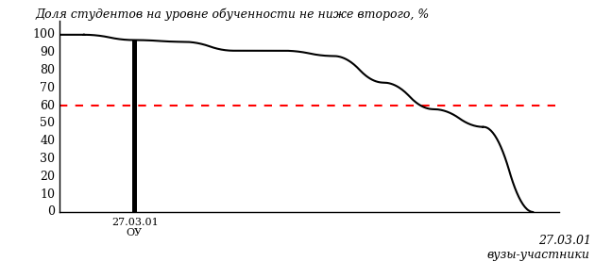

Рисунок 2 – Диаграмма ранжирования ООП вузов-участников  
по показателю «Доля студентов на уровне обученности не ниже второго»

*Диаграмма распределения результатов обучения студентов за пять последовательных этапов ФЭПО* позволяет мониторить результаты обучения студентов по вузу в целом, по направлению подготовки (специальности), по дисциплине и провести сравнение с аналогичными результатами (рисунок 3).

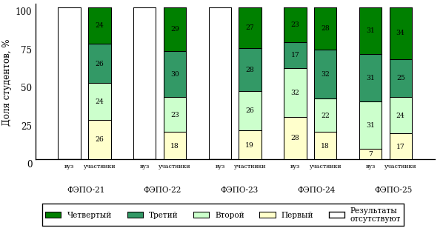

Рисунок 3 – Диаграмма распределения результатов обучения студентов  
за пять последовательных этапов ФЭПО

*Гистограмма плотности распределения результатов тестирования студентов* используется для характеристики плотности распределения данных по проценту набранных баллов за выполнение ПИМ. Каждый столбик на диаграмме (рисунок 4) показывает долю студентов, результаты которых лежат в данном 5-процентном интервале. По гистограмме определяется характер распределения результатов для данной группы тестируемых и могут быть выделены подгруппы студентов с различным качеством подготовки. Согласно предложенной модели оценки качества подготовки студентов гистограмма должна быть смещена в сторону более высоких процентов за выполнение ПИМ. Столбцы разного цвета характеризуют результаты образовательной организации и аналогичные результаты участников ФЭПО, что позволяет провести сравнение по проценту набранных баллов за выполнение ПИМ.



Рисунок 4 – Гистограмма плотности распределения результатов тестирования студентов  
с наложением на общий результат участников

Гистограмму плотности распределения результатов тестирования студентов (рисунок 5) можно использовать для проведения экспресс-оценки результатов тестирования студентов вуза (ссуза), позволяющей сравнить набранные баллы за выполнение ПИМ с соответствующим уровнем обученности. По данному показателю предложена интервальная шкала: [0%; 50%), [50%; 70%), [70%; 90%), [90%; 100%]. Столбцы различного цвета указывают на долю студентов, находящихся соответственно на первом, втором, третьем и четвертом уровнях обученности.



Рисунок 5 – Гистограмма плотности распределения результатов тестирования студентов  
вуза (ссуза) по уровням обученности в соответствии с процентом набранных баллов  
за выполнение ПИМ

*На круговой диаграмме распределения результатов обучения студентов* показана доля студентов на каждом из четырех уровней обученности (рисунок 6).



Рисунок 6 – Круговая диаграмма распределения результатов обучения студентов  
по уровням обученности

Данная диаграмма по дисциплине строится для выборки студентов направления подготовки (специальности) образовательной организации. В соответствии с критерием оценки результатов обучения на уровне обученности не ниже второго должно находиться не менее 60% студентов.

*Гистограмма плотности распределения результатов выполнения заданий блока ПИМ по дисциплине*. По итогам выполнения заданий каждого из блоков ПИМ строится гистограмма плотности распределения результатов (рисунок 7).



Рисунок 7 – Гистограмма плотности распределения результатов  
выполнения заданий блока ПИМ по дисциплине

Каждый горизонтальный столбик на диаграмме (рисунок 7) характеризует долю студентов (число которых приводится в вертикальном столбце справа), результаты которых лежат в 10-процентном интервале баллов блока. Данная гистограмма строится для анализа результатов выполнения заданий каждого отдельного блока ПИМ.

*Карта коэффициентов решаемости заданий по темам первого блока ПИМ по дисциплине* предназначена для содержательного анализа качества подготовки студентов по контролируемым темам дисциплины. По вертикальной оси отложены значения коэффициентов решаемости заданий, номера которых указаны по горизонтальной оси (рисунок 8).



Рисунок 8 – Карта коэффициентов решаемости заданий  
по темам первого блока ПИМ по дисциплине

Значения коэффициентов решаемости для заданий рассчитываются как отношение числа студентов, решивших задание по данной теме, к общему числу участников решавших данное задание. При анализе результатов тестирования по карте коэффициентов решаемости можно придерживаться следующей классификации: легкие задания – коэффициент решаемости от 0,7 до 1,0; задания средней трудности – коэффициент решаемости от 0,4 до 0,7; трудные задания – коэффициент решаемости менее 0,4.

*Диаграмма распределения результатов выполнения заданий второго и третьего блоков ПИМ* *по дисциплине* выборкой студентов представлена на рисунке 9.



Рисунок 9 – Диаграмма результатов выполнения заданий блока ПИМ по дисциплине

В каждом столбце различным цветом показаны проценты студентов, правильно выполнивших задание, частично выполнивших задание, либо выполнивших задание неправильно.

В приведенных материалах использованы формы представления результатов тестирования студентов, удобные для принятия решений на различных уровнях управления учебным процессом в образовательной организации.

# Приложение 4. Рейтинг-листы

## Направление подготовки 13.03.01 «Теплоэнергетика и теплотехника»

Группа: ОАБ-13.03.01-41

Дисциплина: «Экология»

Трудоемкость: меньше 5 кредитов

| **№ п/п** | **ФИО студента** | **Логин** | **Кол-во заданий, на которые даны ответы** | **Количество набранных баллов** | **Процент набранных баллов за выполнение ПИМ** | **Уровень обученности** |
| --- | --- | --- | --- | --- | --- | --- |
| 1 | Янбекова Виктория Юрьевна | 05fs613507 | 31 из 31 | Блок 1 – 93% (13 из 14 баллов)  Блок 2 – 100% (16 из 16 баллов)  Блок 3 – 100% (20 из 20 баллов) | 98% | четвертый |
| 2 | Тихонова Ирина Львовна | 05fs613503 | 31 из 31 | Блок 1 – 86% (12 из 14 баллов)  Блок 2 – 100% (16 из 16 баллов)  Блок 3 – 100% (20 из 20 баллов) | 96% | четвертый |
| 3 | Баров Александр Александрович | 05fs613490 | 31 из 31 | Блок 1 – 93% (13 из 14 баллов)  Блок 2 – 100% (16 из 16 баллов)  Блок 3 – 90% (18 из 20 баллов) | 94% | четвертый |
| 4 | Глухов Юрий Владимирович | 05fs613491 | 31 из 31 | Блок 1 – 86% (12 из 14 баллов)  Блок 2 – 81% (13 из 16 баллов)  Блок 3 – 100% (20 из 20 баллов) | 90% | четвертый |
| 5 | Гусев Максим Валерьевич | 05fs613493 | 31 из 31 | Блок 1 – 86% (12 из 14 баллов)  Блок 2 – 100% (16 из 16 баллов)  Блок 3 – 75% (15 из 20 баллов) | 86% | четвертый |
| 6 | Конышев Никита Юрьевич | 05fs613495 | 31 из 31 | Блок 1 – 93% (13 из 14 баллов)  Блок 2 – 88% (14 из 16 баллов)  Блок 3 – 75% (15 из 20 баллов) | 84% | четвертый |
| 7 | Корякин Евгений Игоревич | 05fs613496 | 31 из 31 | Блок 1 – 93% (13 из 14 баллов)  Блок 2 – 81% (13 из 16 баллов)  Блок 3 – 75% (15 из 20 баллов) | 82% | четвертый |
| 8 | Начевка Татьяна Дмитриевна | 05fs613498 | 31 из 31 | Блок 1 – 100% (14 из 14 баллов)  Блок 2 – 100% (16 из 16 баллов)  Блок 3 – 65% (13 из 20 баллов) | 86% | третий |
| 9 | Ризаев Ренат Марселевич | 05fs613500 | 31 из 31 | Блок 1 – 100% (14 из 14 баллов)  Блок 2 – 100% (16 из 16 баллов)  Блок 3 – 55% (11 из 20 баллов) | 82% | третий |
| 10 | Шамсиева Айгуль Ильдаровна | 05fs613505 | 31 из 31 | Блок 1 – 100% (14 из 14 баллов)  Блок 2 – 88% (14 из 16 баллов)  Блок 3 – 65% (13 из 20 баллов) | 82% | третий |
| 11 | Гусев Дмитрий Владимирович | 05fs613492 | 31 из 31 | Блок 1 – 86% (12 из 14 баллов)  Блок 2 – 88% (14 из 16 баллов)  Блок 3 – 65% (13 из 20 баллов) | 78% | третий |
| 12 | Сальников Роман Сергеевич | 05fs613501 | 31 из 31 | Блок 1 – 79% (11 из 14 баллов)  Блок 2 – 88% (14 из 16 баллов)  Блок 3 – 55% (11 из 20 баллов) | 72% | третий |
| 13 | Шубин Андрей Андреевич | 05fs613506 | 31 из 31 | Блок 1 – 93% (13 из 14 баллов)  Блок 2 – 88% (14 из 16 баллов)  Блок 3 – 45% (9 из 20 баллов) | 72% | третий |
| 14 | Парыгин Никита Сергеевич | 05fs613499 | 31 из 31 | Блок 1 – 100% (14 из 14 баллов)  Блок 2 – 94% (15 из 16 баллов)  Блок 3 – 25% (5 из 20 баллов) | 68% | третий |
| 15 | Меньшикова Ксения Олеговна | 05fs613497 | 31 из 31 | Блок 1 – 86% (12 из 14 баллов)  Блок 2 – 94% (15 из 16 баллов)  Блок 3 – 25% (5 из 20 баллов) | 64% | третий |
| 16 | Чирков Степан Николаевич | 05fs613504 | 31 из 31 | Блок 1 – 100% (14 из 14 баллов)  Блок 2 – 63% (10 из 16 баллов)  Блок 3 – 45% (9 из 20 баллов) | 66% | второй |
| 17 | Карманов Александр Дмитриевич | 05fs613494 | 31 из 31 | Блок 1 – 64% (9 из 14 баллов)  Блок 2 – 56% (9 из 16 баллов)  Блок 3 – 45% (9 из 20 баллов) | 54% | первый |
| 18 | Сморкалов Александр Андреевич | 05fs613502 | 31 из 31 | Блок 1 – 29% (4 из 14 баллов)  Блок 2 – 44% (7 из 16 баллов)  Блок 3 – 30% (6 из 20 баллов) | 34% | первый |

Группа: ОПБ-13.03.01-21

Дисциплина: «Экология»

Трудоемкость: меньше 5 кредитов

| **№ п/п** | **ФИО студента** | **Логин** | **Кол-во заданий, на которые даны ответы** | **Количество набранных баллов** | **Процент набранных баллов за выполнение ПИМ** | **Уровень обученности** |
| --- | --- | --- | --- | --- | --- | --- |
| 1 | Бородулина Ксения Сергеевна | 05fs613510 | 31 из 31 | Блок 1 – 100% (14 из 14 баллов)  Блок 2 – 100% (16 из 16 баллов)  Блок 3 – 70% (14 из 20 баллов) | 88% | четвертый |
| 2 | Алашеев Владислав Александрович | 05fs613508 | 31 из 31 | Блок 1 – 93% (13 из 14 баллов)  Блок 2 – 94% (15 из 16 баллов)  Блок 3 – 65% (13 из 20 баллов) | 82% | третий |
| 3 | Вахрушев Артем Сергеевич | 05fs613512 | 31 из 31 | Блок 1 – 93% (13 из 14 баллов)  Блок 2 – 100% (16 из 16 баллов)  Блок 3 – 40% (8 из 20 баллов) | 74% | третий |
| 4 | Кузнецов Ян Игоревич | 05fs613518 | 31 из 31 | Блок 1 – 93% (13 из 14 баллов)  Блок 2 – 94% (15 из 16 баллов)  Блок 3 – 35% (7 из 20 баллов) | 70% | третий |
| 5 | Быстрых Дарья Николаевна | 05fs613511 | 31 из 31 | Блок 1 – 86% (12 из 14 баллов)  Блок 2 – 88% (14 из 16 баллов)  Блок 3 – 25% (5 из 20 баллов) | 62% | третий |
| 6 | Галиахматов Марат Рафикович | 05fs613514 | 31 из 31 | Блок 1 – 100% (14 из 14 баллов)  Блок 2 – 81% (13 из 16 баллов)  Блок 3 – 0% (0 из 20 баллов) | 54% | третий |
| 7 | Лекомцев Станислав Александрович | 05fs613520 | 31 из 31 | Блок 1 – 93% (13 из 14 баллов)  Блок 2 – 88% (14 из 16 баллов)  Блок 3 – 0% (0 из 20 баллов) | 54% | третий |
| 8 | Мырыкова Надежда Юрьевна | 05fs613522 | 31 из 31 | Блок 1 – 64% (9 из 14 баллов)  Блок 2 – 69% (11 из 16 баллов)  Блок 3 – 75% (15 из 20 баллов) | 70% | второй |
| 9 | Турцев Роман Владимирович | 05fs613525 | 31 из 31 | Блок 1 – 86% (12 из 14 баллов)  Блок 2 – 69% (11 из 16 баллов)  Блок 3 – 25% (5 из 20 баллов) | 56% | второй |
| 10 | Черепанов Степан Сергеевич | 05fs613526 | 31 из 31 | Блок 1 – 79% (11 из 14 баллов)  Блок 2 – 69% (11 из 16 баллов)  Блок 3 – 0% (0 из 20 баллов) | 44% | второй |
| 11 | Беляева Ксения Валерьевна | 05fs613509 | 31 из 31 | Блок 1 – 86% (12 из 14 баллов)  Блок 2 – 25% (4 из 16 баллов)  Блок 3 – 0% (0 из 20 баллов) | 32% | второй |
| 12 | Николаев Евгений Георгиевич | 05fs613523 | 31 из 31 | Блок 1 – 64% (9 из 14 баллов)  Блок 2 – 31% (5 из 16 баллов)  Блок 3 – 65% (13 из 20 баллов) | 54% | первый |

Результаты тестирования студентов обработаны  
в Научно-исследовательском институте   
мониторинга качества образования.

По представленным аналитическим материалам   
ждем Ваших предложений и замечаний   
по адресу:

424002, Республика Марий Эл, г. Йошкар-Ола, ул. Я. Эшпая, д. 155.

Телефоны: +7 (8362) 64-16-88; +7 (8362) 42-24-68.

E-mail: nii.mko@gmail.com.

Web-ресурс:

www.i-exam.ru.